Odcinki dróg powiatowych włączone do Sieci Tras Rowerowych
Pomorza Zachodniego
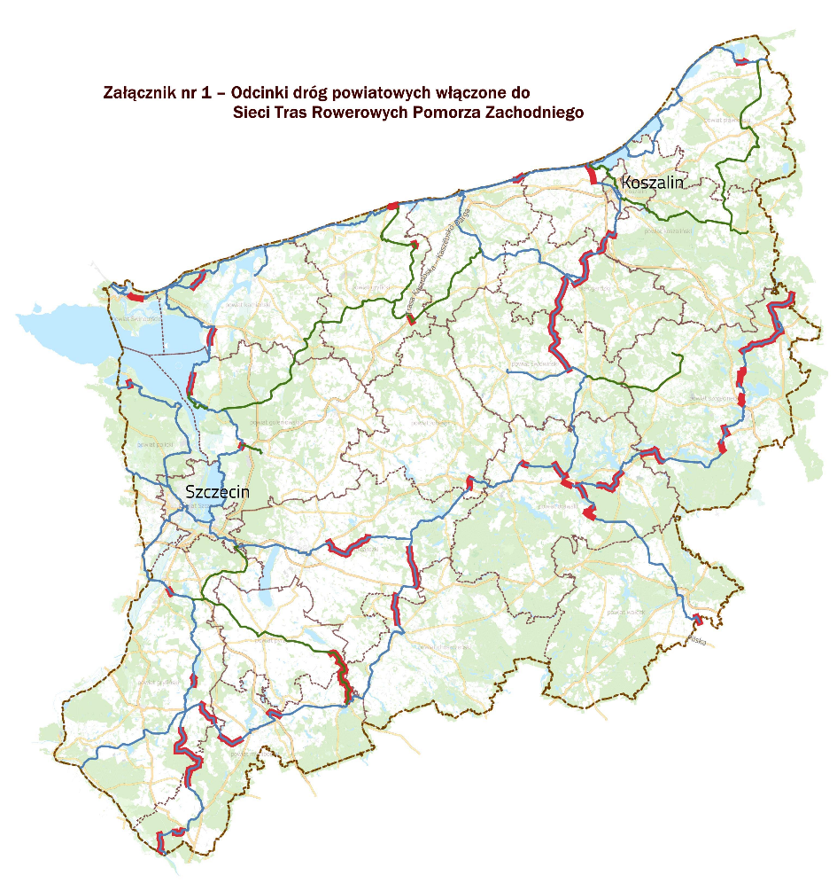

Blue Velo
Powiat kamieński
DP 1011Z Recław DW111 - Zagórze
Powiat goleniowski
DP4128Z Kanał Czarnociński – Kopice
DP4109Z Modrzewie DW111 – Zgorznica
Powiat gryfiński
DP1367Z (Armii Krajowej) Gryfino – Szczawno
DP1375Z Swobnica
DP1376Z Swobnica – dojazd pożarowy nr 17
DP1384Z Warnice – Smolnica
DP1402Z Gogolice – Chełm Górny – DP 1409Z
DP1409Z DP1402Z (Chełm Górny) – Warnice

Powiat myśliborski
DP1384Z Warnice – Smolnica
DP2144Z Gudzisz - Reczyce
DP2142Z Namyślin – Kaleńsko

Powiat policki
DP3900Z Karszno – DDR do granicy

Velo Baltica

Powiat kamieński
DP1003Z Warnowo - Wisełka
Powiat grodzki Świnoujście
DP5702Z Barlickiego

Powiat gryficki
DP3152Z DW 109 (Kołobrzeska) – droga dla rowerów (tereny leśne)

Powiat kołobrzeski
DP3322Z Ustronie Morskie (Wojska Polskiego, Marynarki Wojennej) – granica powiatu

Powiat sławieński
DP3726Z Korlino - Królewo

Trasa Pojezierzy Zachodnich

Powiat gryfiński
DP1407Z Góralice - Dobropole
DP1407Z Skrzyżowanie z DP1408Z – droga dla rowerów
DP1408Z Dobropole – skrzyżowanie z DP1407Z
Powiat myśliborski
DP2119Z Pniów – Rościn
DP2120Z Rościn – droga dla rowerów
DP2110Z droga dla rowerów – Głazów
DP2147Z Głazów – DW119
Powiat choszczeński
DP1767Z Pakość – Nosówko gr. powiatu
Powiat stargardzki
DP1741Z Wapnica-Dobrzany
DP1726Z Ulikowo - Pęzino
DP1730Z Pęzino – Czarnkowo
DP1729Z Czarnkowo – Marianowo
Powiat łobeski
DP4314Z DK20 – Wiewiecko przystanek kolejowy
Powiat drawski
DP1952Z Zarańsko – dojazd pożarowy 1
DP1961Z dojazd pożarowy 1 – Złocieniec
DP2040Z (Lipowa) Gronowska – Zielona
DP2044Z (Śląska) Zielona – Cieszyńska
DP2037Z (Cieszyńska) Śląska – Ogród Pałacowy
DP2043Z (Staszica) Cegielniana – Kościelna
DP2046Z (Wolności) Kościelna – 5 Marca
DP2036Z (Bohaterów Warszawy) Rybacka – 5 Marca
DP2042Z (Sikorskiego) Wolności – Bohaterów Warszawy
DP2035Z (5 Marca) Bohaterów Warszawy – Dworcowa
DP1985Z (Mirosławiecka) Drawska – Piaskowa
DP2041Z (Piaskowa) – Mirosławiecka – ul. Rakowo (niby miejska)
DP1998Z Bobrowo - stacja Bobrowo Pomorskie
DP2000Z Nowe Kaleńsko – Złocieniecka Czaplinek

Powiat szczeciniecki
DP1252Z granica gminy Czaplinek - Rakowo
DP1278Z Rakowo - Łubowo
DP1285Z Jelonek – DK20
DP1286Z Jelenino – dojazd pożarowy 9
DP1274Z Narutowicza Szczecinek – Spore DP1267Z
DP1267Z DP1274Z – Spore
DP1272Z Stare Wierzchowo – Biały Bór
DP3578Z DK25 – Sępolno Wielkie
DP1253Z Sępolno Wielkie – granica województwa

Stary Kolejowy Szlak
Powiat koszaliński
DP3509Z Mielno-Mścice - nakładka na DDR
DP3529Z Golica – Bardzlino
DP3500Z Bardzlino-granica powiatu

Powiat białogardzki
DP3500Z Wronie Gniazdo - droga dla rowerów
DP3526Z droga dla rowerów – Pomianowo skrzyżowanie z DP1172Z
DP1172Z Pomianowo
DP1174Z Pomianowo skrzyżowanie z DP1172Z – Klępino Białogardzkie
DP1175Z Klępino Białogardzkie- DW163
DP1058Z droga dla rowerów na nasypie – przed Gruszewem – granica powiatu
Powiat świdwiński
DP1058Z granica powiatu – przed Rąbinkiem - Rąbinko - Rąbino
DP1059Z Rąbino – przejazd kolejowy
DP1063Z Przejazd kolejowy – Liskowo
DP1061Z Liskowo - Lipie
DP1065Z Lipie – DW152
Powiat drawski
DP2037Z (Cieszyńska) Ogród Pałacowy – dojazd pożarowy nr 1
DP2043Z (Staszica) Cegielniana – Kościelna
DP2046Z (Wolności) Kościelna – 5 Marca
DP2036Z (Bohaterów Warszawy) Rybacka – 5 Marca
DP2042Z (Sikorskiego) Wolności – Bohaterów Warszawy
DP2035Z (5 Marca) Bohaterów Warszawy – Dworcowa
DP1985Z (Mirosławiecka) Drawska – Piaskowa
DP2041Z (Piaskowa) – Mirosławiecka – Rakowo
DP1998Z Bobrowo-Wąsosz
DP2009Z dojazd pożarowy 4 – Wierzchowo
DP1994Z Wierzchowo – droga dla rowerów

Powiat wałecki
DP2330Z Wałcz (Bydgoska) – Przybkowo - dofinansowane z ZIT
DP2331Z Dobino – granica województwa
Trasa Doliny Płoni
Powiat pyrzycki
DP1778Z Płońsko – skrzyżowanie z DP 1586Z
DP1586Z Skrzyżowanie z DP 1778Z – skrzyżowanie z DP 2153Z
DP2153Z Skrzyżowanie z DP 1586Z – Żydowo
DP2155Z Żydowo – Barlinek (Pełczycka)
Berlin – Szczecin – Kołobrzeg
Powiat gryficki
DP3130Z DW102 (Gołańcz Pomorska) – Gosław
DP3145Z Natolewice – Wicimice

